石家庄铁道大学
实 验 报 告
课程名称 面向对象程序设计 信息科学与技术 学院 1901-3 班
姓名 崔金泽 学号 20192163 日期 2021 年 5 月 15 日

实验5：C++文件流操作
实验目的：
1、掌握基本输入输出操作及格式
2、掌握文件输入输出的使用方法
3、了解字符串流的使用方法
实验环境：
1、 所需硬件环境为微机 
2、 所需软件环境为 MicrosoftVisualC++6.0 或 Code::Blocks

[实验任务一]：验证

验证本次课关于基本输入输出操作及格式案例对应案例代码(不少于2个)，逐个测试并进行跟踪调试，在实验报告中附上每个例子的结果截图。
源程序清单及结果截图：

//有一元二次方程ax2 + bx + c = 0，其一般解为
//x1, 2 = (-b±sqrt(b2 - 4ac)) / 2a, 但若a = 0或b2 - 4ac < 0时，用此公式出错。编程序，从键盘输入a, b, c的值，求x1和x2。如果a = 0或b2 - 4ac < 0，输出出错信息。
//崔金泽 2021/5/16

#include <iostream>
#include <cmath>
using namespace std;
void main()
{
float a, b, c, disc;
cout << "please input a, b, c:";
cin >> a >> b >> c;
if (fabs(a) < 1e-6) cerr << "a is equal to zero, error!" << endl;
else if ((disc = b * b - 4 * a * c) < 0)
cerr << "disc = b * b - 4 * a * c < 0" << endl;
else
{
cout << "x1 = " << (-b + sqrt(disc)) / (2 * a) << endl;
cout << "x2 = " << (-b - sqrt(disc)) / (2 * a) << endl;
}
}
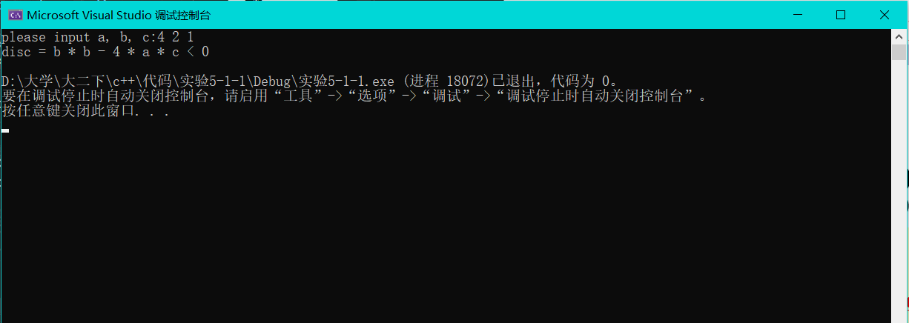
#include <iostream>
using namespace std;
void main()
{
int a = 21;
cout.setf(ios::showbase);
cout << "dec:" << a << endl;
cout.unsetf(ios::dec);
cout.setf(ios::hex);
cout << "hex:" << a << endl;
cout.unsetf(ios::hex);
cout.setf(ios::oct);
cout << "oct:" << a << endl;
cout.unsetf(ios::oct);
const char* pt = "China";
cout.width(10);
cout << pt << endl;
cout.width(10);
cout.fill(' * ');
cout << pt << endl;
double pi = 22.0 / 7.0;
cout.setf(ios::scientific);
cout << "pi = ";
cout.width(14);
cout << pi << endl;
cout.unsetf(ios::scientific);
cout.setf(ios::fixed);
cout.width(12);
cout.setf(ios::showpos);
cout.setf(ios::internal);
cout.precision(6);
cout << pi << endl;
}

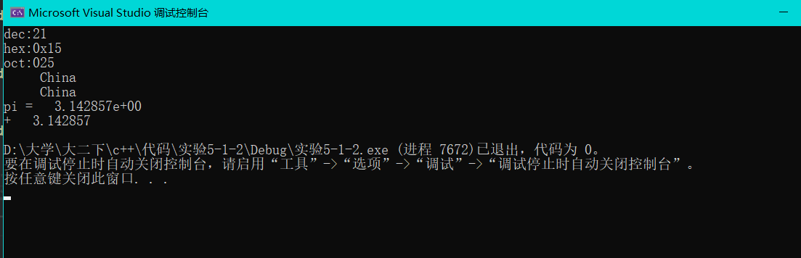

[实验任务二]：文件输出
将1000以内所有的素数输出到C盘根目录文件Prime.txt中，每一行只输出一个素数。将程序和输出文件一起打包。
实验要求：
1.注意加上必要的输入输出提示和注释；
2.注意开头的标注部分，加上自己的姓名以及修改日期。
源程序清单及结果截图：

//将1000以内所有的素数输出到C盘根目录文件Prime.txt中，
//每一行只输出一个素数。将程序和输出文件一起打包。
//崔金泽 2021/5/16
#include<iostream>
#include<fstream>
#include<math.h>
using namespace std;
int main()
{
ofstream x("D:\\大学\\大二下\\c++\\代码\\实验5-2\\Prime.txt", ios::out);//直接输入c盘根目录权限不够,所以输出到代码所在目录
int i, j;
for (i = 1; i <= 1000; i++)
{
for (j = 2; j < i; j++)
if (i % j == 0)
break;
if (i == j)
x << i << endl;//向磁盘文件″prime.txt″输出数据
}
x.close();
return 0;
}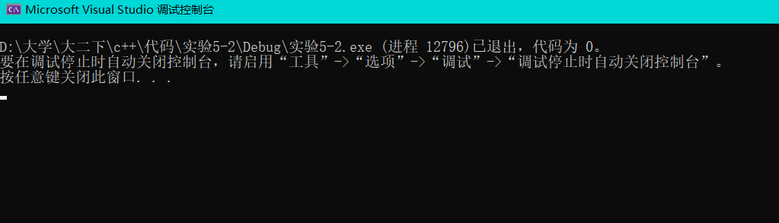 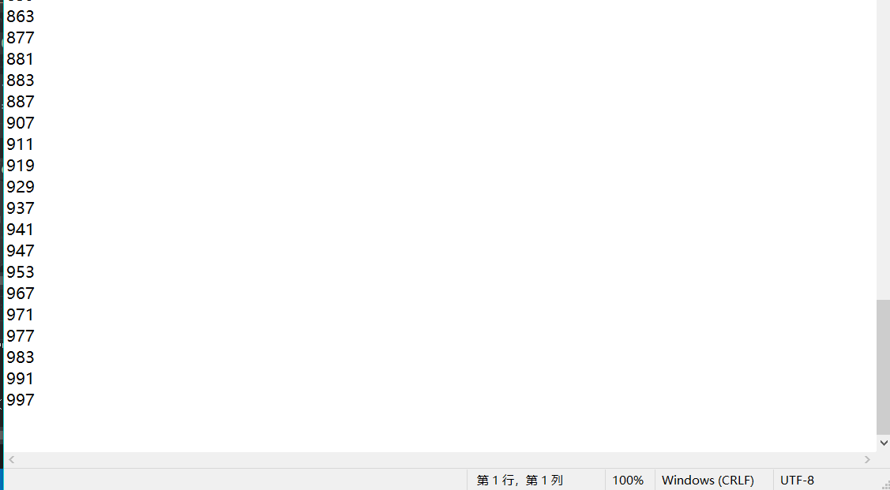

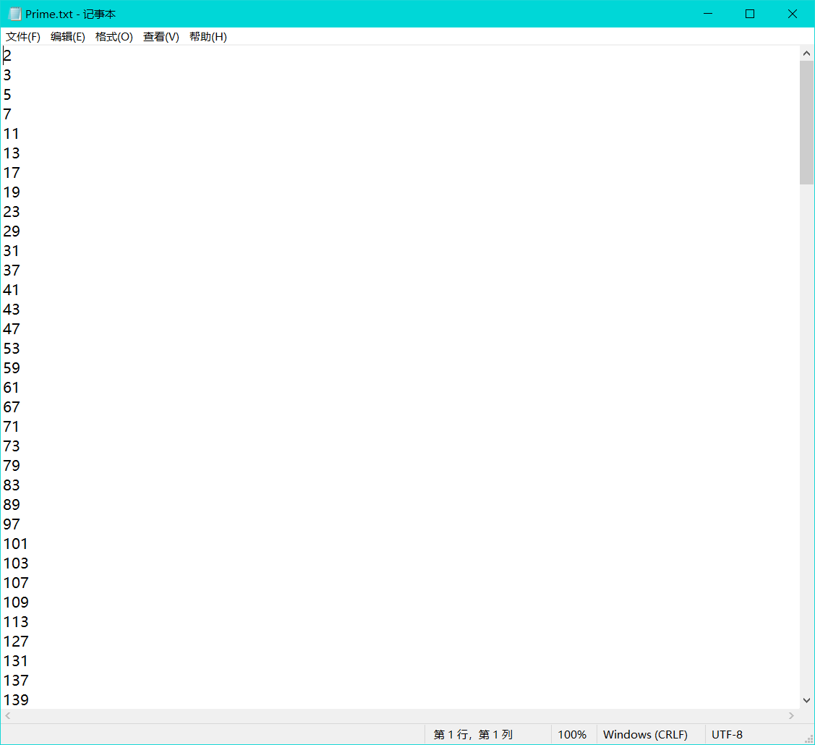

[实验任务三]：文件输入
输入OFF文件，其中OFF文件保存n个点的坐标，第一行为点的个数，从第二行开始，每一行为一个点的三个坐标，例如，cube.OFF文件如下:
8
0 0 0
1 0 0
0 1 0
1 1 0
0 0 1
1 0 1
0 1 1
1 1 1
写一个程序能读入OFF文件，并将输入的点的坐标输出到屏幕上，每行只输出一个点的坐标，要求OFF文件的名称由程序中输入。
实验要求：
1.注意加上必要的输入输出提示；
2.注意开头的标注部分，加上自己的姓名以及修改日期；
3.以给定文件cube.OFF和horse_502.OFF为测试用例。

源程序清单及结果截图：
/*输入OFF文件，其中OFF文件保存n个点的坐标，第一行为点的个数，
从第二行开始，每一行为一个点的三个坐标，例如，cube.OFF文件如下:
8
0 0 0
1 0 0
0 1 0
1 1 0
0 0 1
1 0 1
0 1 1
1 1 1
写一个程序能读入OFF文件，并将输入的点的坐标输出到屏幕上，
每行只输出一个点的坐标，要求OFF文件的名称由程序中输入。*/
//崔金泽 2021/5/16
#include<iostream>
#include<fstream>
using namespace std;
int main()
{
ofstream x("D:\\大学\\大二下\\c++\\代码\\实验5-2\\OFF.txt", ios::out);
int a[3];
int i,n,j=0;
char name;
/*cout << "请输入文件名称";
cin >> name;
char oldname[] = "OFF.txt";
char newname[] = "zuobiao.txt";
rename(oldname, newname);//重命名*/
cout << "请输入坐标的个数n";
cin >> n;
x << n << endl;
cout << "请输入坐标";
while(j<3*n)
{
for (int i = 0; i < 3; i++)
{
cin >> a[i];
x << a[i] << " ";
}
x << endl;
i = 0; j = j + 3;
}
x.close();
ifstream y("D:\\大学\\大二下\\c++\\代码\\实验5-2\\OFF.txt", ios::in);
string s;
while (y >> s )
{
cout << s << endl;
}
y.close();
return 0;
}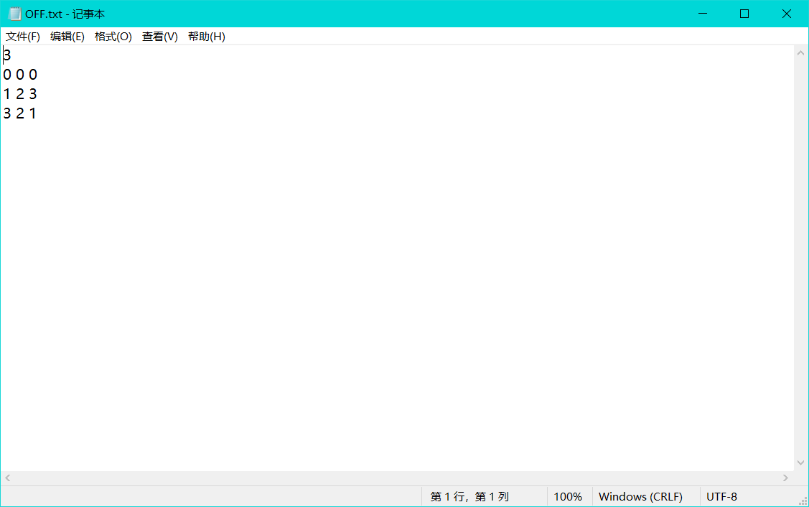
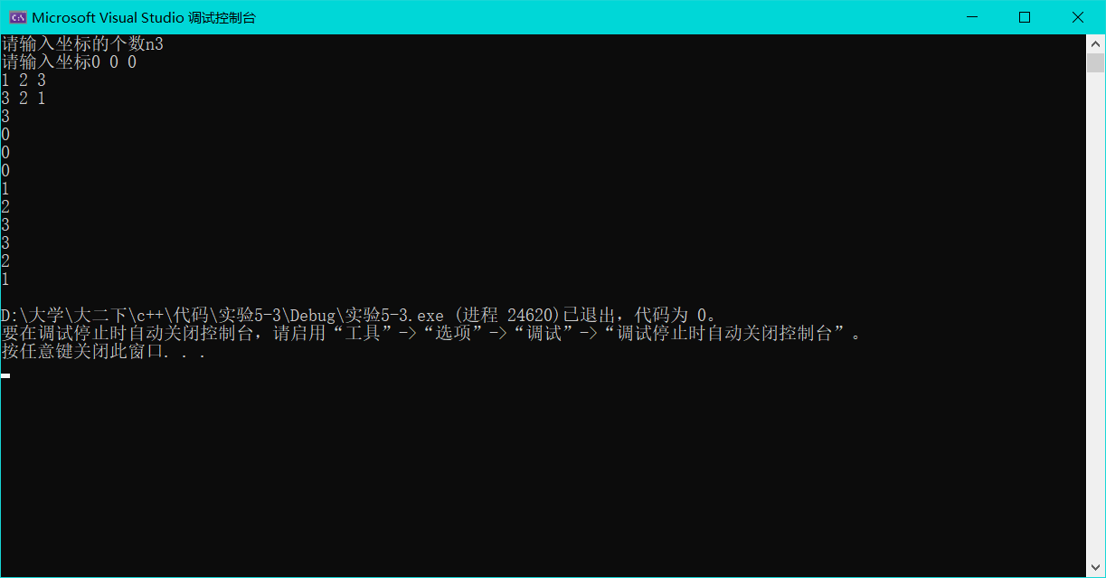

[实验任务四]：文件输入输出以及数据处理
从文件f1.txt中读取数据，并按照从小到大的顺序排列，将结果输出在屏幕中，同时存入f2.txt文件中。
注意：ASCII、二进制方式的读写，二进制方式的随机访问都需要掌握
实验要求：
1.注意加上必要的输入输出提示和注释；
2.注意开头的标注部分，加上自己的姓名以及修改日期。

源程序清单及结果截图：
//从文件f1.txt中读取数据，并按照从小到大的顺序排列，
//将结果输出在屏幕中，同时存入f2.txt文件中。
//崔金泽2021/5/16
#include<iostream>
#include<fstream>
#include<vector>
#include<algorithm> //排序算法
using namespace std;
int main()
{

ifstream x("D:\\大学\\大二下\\c++\\代码\\实验5-4\\f1.txt", ios::out);
string s;//创建的变量，存储数据
int n=0 ;
while (x >> s) {//输入文件流
cout << s;
n=n+1;
}
vector<double>score(n);
for (int i = 0; i < n; i++)
{
cin >> score[i];
}
cout << endl;
sort(score.begin(), score.end());//从小到大排序
ofstream file("D:\\大学\\大二下\\c++\\代码\\实验5-4\\f2.txt", ios_base::out);
for (int i = 0; i < n; i++)
{
file << score[i] << " ";

}
file.close();
}
